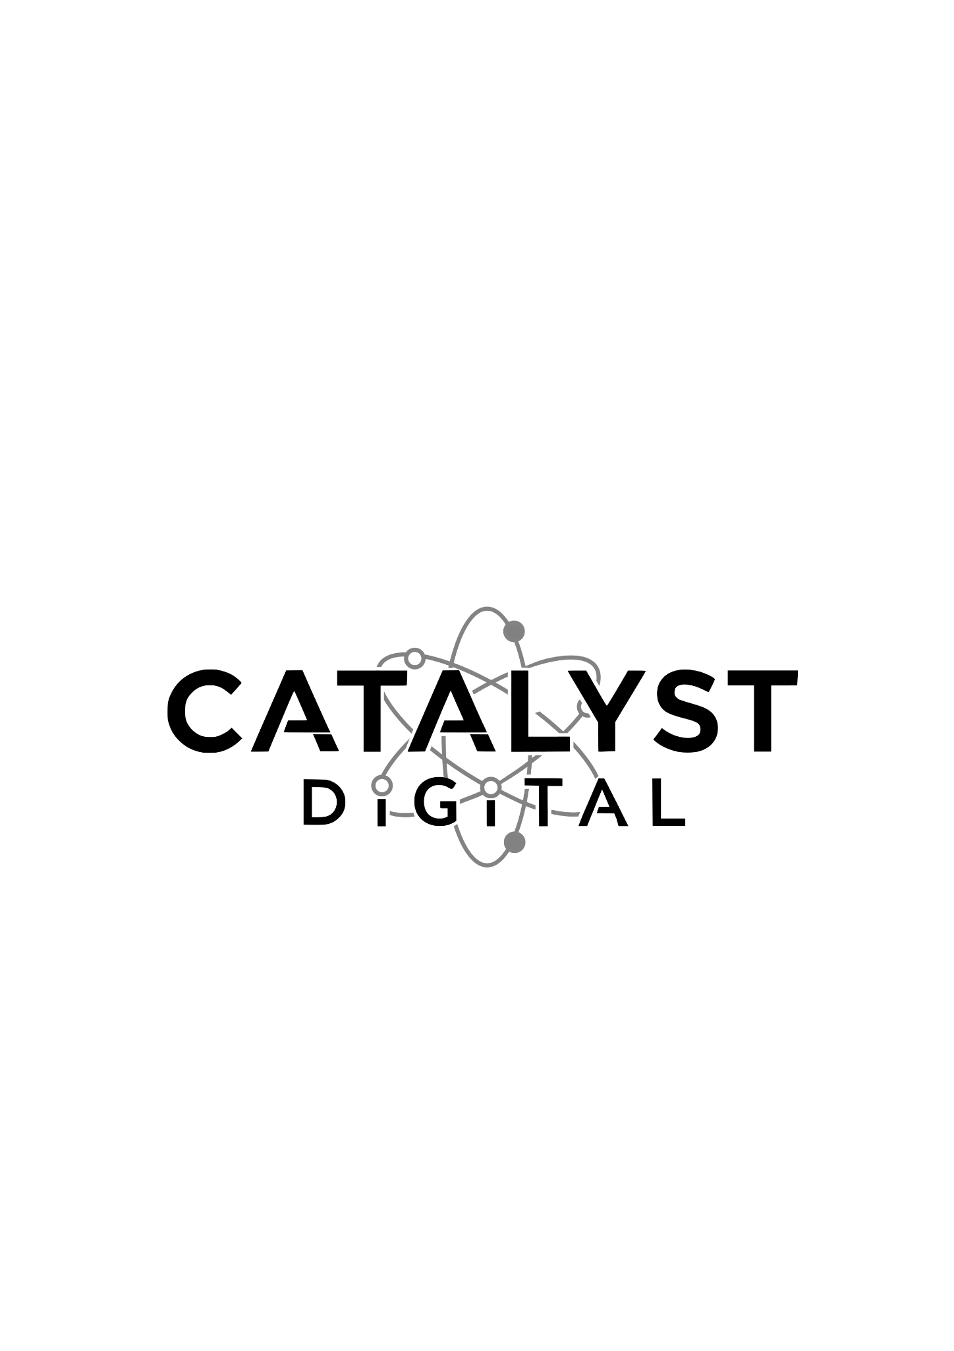



CaratulaParaDocumentos

**CREAR COPIA ANTES DE USAR**

**Solicitante:** I.T.S - Instituto Tecnológico Superior Arias Balparda.

**Nombre Fantasía, de la nueva empresa:** Catalyst Digital

**Grupo:** 3°MN

**Turno:** Nocturno

**Unidad Curricular:** UTU LAB

**Integrantes del grupo:** Aguerre Leandro, Garay Joel, Olivera Enzo, Román Fabián.

**Fecha de entrega:** 27/07/2025

**Instituto Tecnológico Superior Arias Balparda.**

**Blvr. José Batlle y Ordóñez 3570 esq. Gral. Flores – Montevideo.**

**Hoja testigo:**

**------------------------------------------------------------------------------------------------------------------------------------------------------------------------------------------------------------------------------------------------------------------------------------------------------------------------------------------------------------------------------------------------------------------------------------------------------------------------------------------------------------------------------------------------------------------------------------------------------------------------------------------------------------------------------------------------------------------------------------------------------------------------**

**___________________________**